**Лабораторная работа №3 «Изучение возможностей языка программирования Python для построения графиков функций»**

Порядок выполнения практической работы:

1. Ознакомиться с возможностями библиотеки Matplotlib для построения графиков математических функций.
2. Построить график функции (с сеткой и легендой, подписями осей) согласно варианту индивидуального задания.

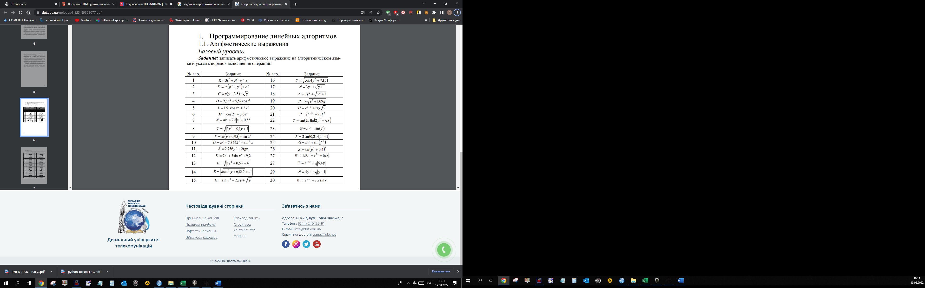

1. Продемонстрировать результаты преподавателю (студенты, сдающие лабораторную работу №1 в обозначенный преподавателем срок в течение занятия, могут не оформлять отчет).

*Полезные ссылки и источники :*

* 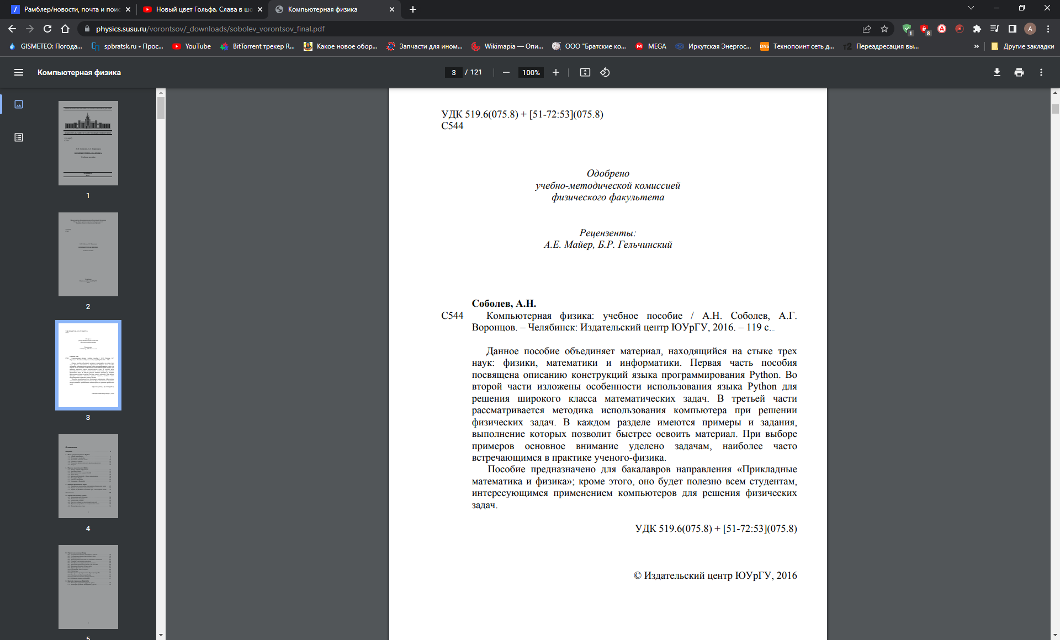
* Хайбрахманов, С. А. Основы научных расчётов на языке программирования Python : учеб. пособие / С. А. Хайбрахманов. — Челябинск : Издво Челяб. гос. ун-та, 2019. —с 58-77.
* <http://cs.mipt.ru/python/lessons/lab1.html>
* <https://python-scripts.com/matplotlib>

**Приложение**

## [Построение графиков](http://cs.mipt.ru/python/lessons/lab1.html#toc-entry-3)

matplotlib - набор дополнительных модулей (библиотек) языка Python. Предоставляет средства для построения самых разнообразных 2D графиков и диаграмм данных. Отличается простотой использования — для построения весьма сложных и красочно оформленных диаграмм достаточно нескольких строк кода. При этом качество получаемых изображений более чем достаточно для их публикования. Также позволяет сохранять результаты в различных форматах, например Postscript, и, соответственно, вставлять изображения в документы TeX. Предоставляет API для встраивания своих графических объектов в приложения пользователя.

Пример построения графика функции:

**import** **numpy** **as** **np**

**import** **matplotlib.pyplot** **as** **plt**

x = np.arange(-10, 10.01, 0.01)

plt.plot(x, x**2)

plt.show()

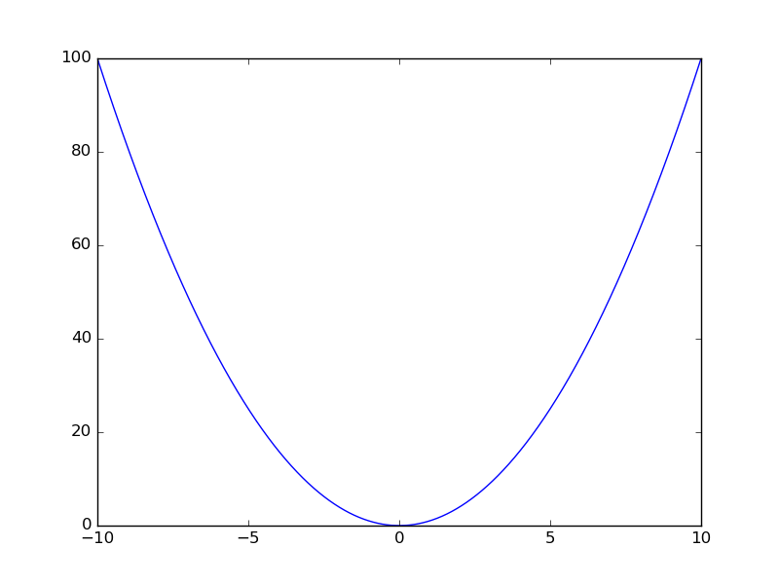

На одном рисунке можно построить несколько графиков функций:

**import** **numpy** **as** **np**

**import** **matplotlib.pyplot** **as** **plt**

x = np.arange(-10, 10.01, 0.01)

plt.plot(x, np.sin(x), x, np.cos(x), x, -x)

plt.show()

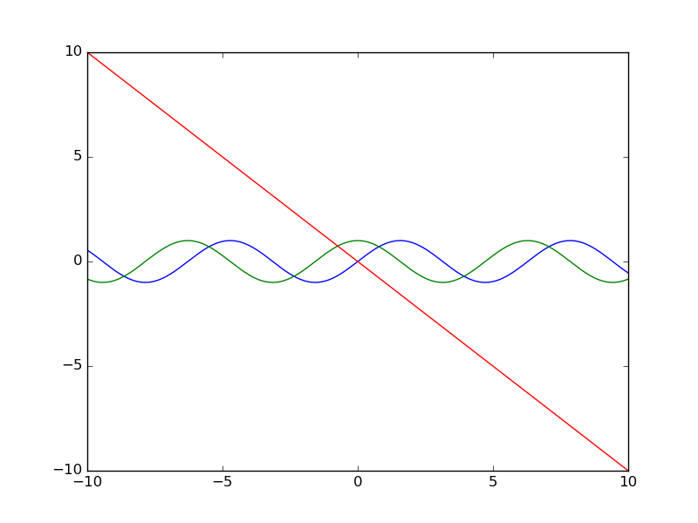

Также довольно просто на график добавить служебную информацию и отобразить сетку:

**import** **numpy** **as** **np**

**import** **matplotlib.pyplot** **as** **plt**

x = np.arange(-10, 10.01, 0.01)

plt.plot(x, np.sin(x), x, np.cos(x), x, -x)

plt.xlabel(r'$x$')

plt.ylabel(r'$f(x)$')

plt.title(r'$f_1(x)=\sin(x),\ f_2(x)=\cos(x),\ f_3(x)=-x$')

plt.grid(**True**)

plt.show()

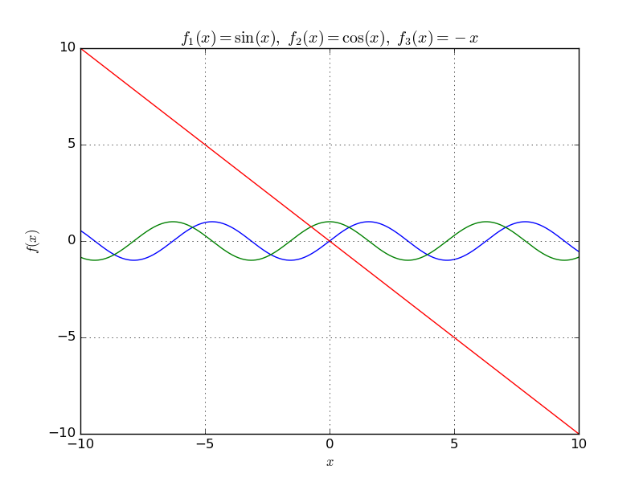

Или используя legend(), где можно указать место расположения подписей к кривым на графике в параметре loc. Подписи могут быть явно переданы legend((line1, line2, line3), ('label1', 'label2', 'label3')) или могут быть переданы в аргумет label, как в примере ниже. Чтобы сохранить график нужно воспользоваться savefig(figure_name), где figure_name явлется строкой назания файла с указанием расширения. Для текстовых полей можно изменять шрифт (fontsize), для большей читаемости графика, а его размер указывается с помощью figure(figsize=(10, 5)).

**import** **numpy** **as** **np**

**import** **matplotlib.pyplot** **as** **plt**

x = np.arange(-10, 10.01, 0.01)

plt.figure(figsize=(10, 5))

plt.plot(x, np.sin(x), label=r'$f_1(x)=\sin(x)$')

plt.plot(x, np.cos(x), label=r'$f_2(x)=\cos(x)$')

plt.plot(x, -x, label=r'$f_3(x)=-x$')

plt.xlabel(r'$x$', fontsize=14)

plt.ylabel(r'$f(x)$', fontsize=14)

plt.grid(**True**)

plt.legend(loc='best', fontsize=12)

plt.savefig('figure_with_legend.png')

plt.show()

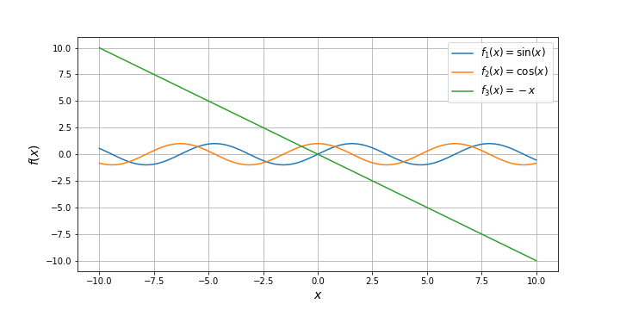

Текстовые поля в matplotlib могут содержать разметку **[LaTeX](https://ru.wikibooks.org/wiki/%D0%9C%D0%B0%D1%82%D0%B5%D0%BC%D0%B0%D1%82%D0%B8%D1%87%D0%B5%D1%81%D0%BA%D0%B8%D0%B5_%D1%84%D0%BE%D1%80%D0%BC%D1%83%D0%BB%D1%8B_%D0%B2_LaTeX)**, заключенную в знаки $. Буква r перед кавычками говорит python, что символ "\" следует оставить как есть и не интерпретировать как начало спецсимвола (например, перевода строки - "\n").

Работа с matplotlib основана на использовании графических окон и осей (оси позволяют задать некоторую графическую область). Все построения применяются к текущим осям. Это позволяет изображать несколько графиков в одном графическом окне. По умолчанию создаётся одно графическое окно figure(1) и одна графическая область subplot(111) в этом окне. Команда subplot позволяет разбить графическое окно на несколько областей. Она имеет три параметра: nr, nc, np. Параметры nr и nc определяют количество строк и столбцов на которые разбивается графическая область, параметр np определяет номер текущей области (np принимает значения от 1 до nr*nc). Если nr*nc<10, то передавать параметры nr, nc, np можно без использования запятой. Например, допустимы формы subplot(2,2,1) и subplot(221).

**import** **numpy** **as** **np**

**import** **matplotlib.pyplot** **as** **plt**

x = np.arange(-10, 10.01, 0.01)

t = np.arange(-10, 11, 1)

*#subplot 1*

sp = plt.subplot(221)

plt.plot(x, np.sin(x))

plt.title(r'$\sin(x)$')

plt.grid(**True**)

*#subplot 2*

sp = plt.subplot(222)

plt.plot(x, np.cos(x), 'g')

plt.axis('equal')

plt.grid(**True**)

plt.title(r'$\cos(x)$')

*#subplot 3*

sp = plt.subplot(223)

plt.plot(x, x**2, t, t**2, 'ro')

plt.title(r'$x^2$')

*#subplot 4*

sp = plt.subplot(224)

plt.plot(x, x)

sp.spines['left'].set_position('center')

sp.spines['bottom'].set_position('center')

plt.title(r'$x$')

plt.show()

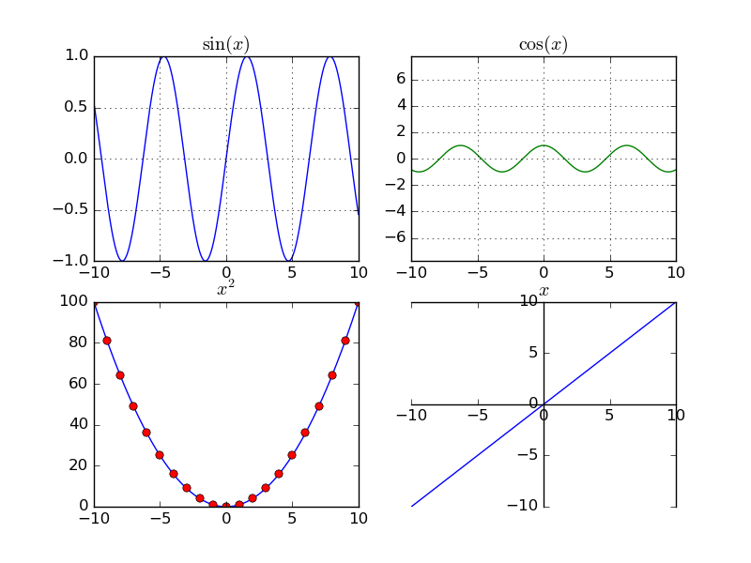

График может быть построен в полярной системе координат, для этого при создании subplot необходимо указать параметр polar=True:

**import** **numpy** **as** **np**

**import** **matplotlib.pyplot** **as** **plt**

plt.subplot(111, polar=**True**)

phi = np.arange(0, 2*np.pi, 0.01)

rho = 2*phi

plt.plot(phi, rho, lw=2)

plt.show()

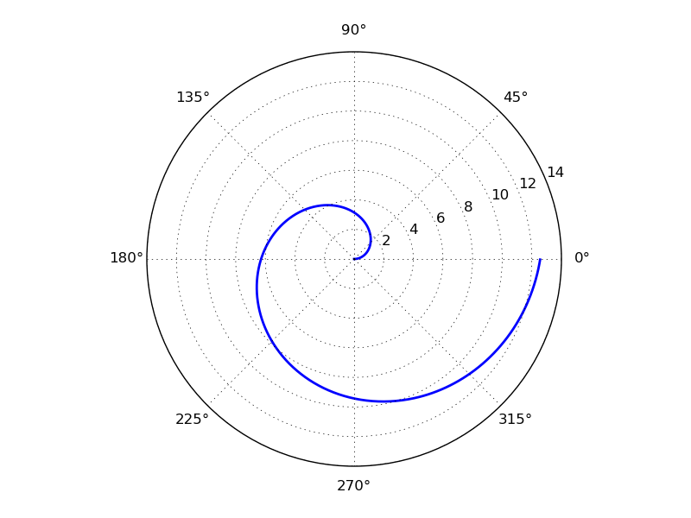

Или может быть задан в параметрической форме (для этого не требуется никаких дополнительных действий, поскольку два массива, которые передаются в функцию plot воспринимаются просто как списки координат точек, из которых состоит график):

**import** **numpy** **as** **np**

**import** **matplotlib.pyplot** **as** **plt**

t = np.arange(0, 2*np.pi, 0.01)

r = 4

plt.plot(r*np.sin(t), r*np.cos(t), lw=3)

plt.axis('equal')

plt.show()

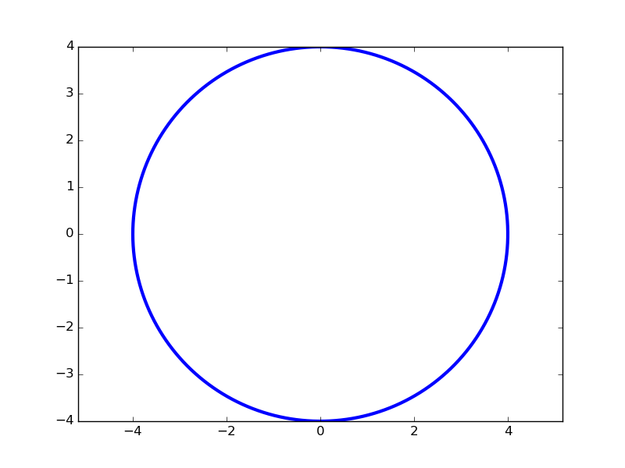

График функции двух переменных может быть построен, например, так:

**from** **mpl_toolkits.mplot3d** **import** axes3d

**import** **matplotlib.pyplot** **as** **plt**

**import** **numpy** **as** **np**

ax = axes3d.Axes3D(plt.figure())

i = np.arange(-1, 1, 0.01)

X, Y = np.meshgrid(i, i)

Z = X**2 - Y**2

ax.plot_wireframe(X, Y, Z, rstride=10, cstride=10)

plt.show()

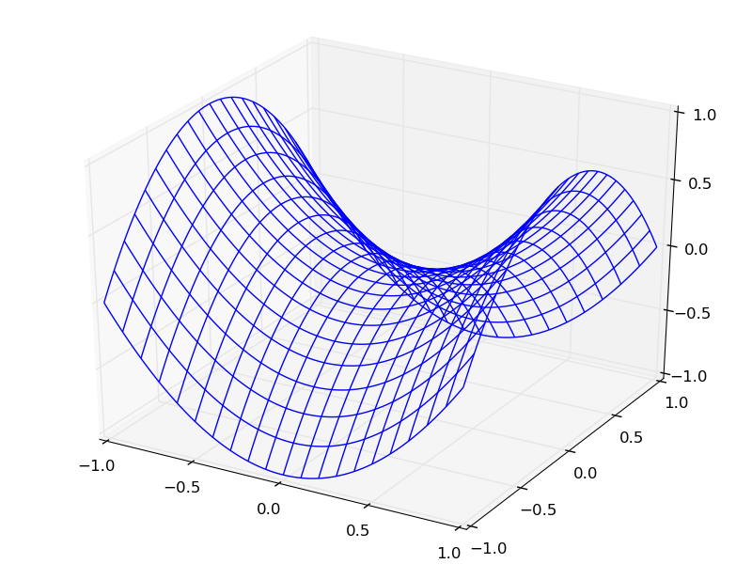

Добавление текста на график: Команду text() можно использовать для добавления текста в произвольном месте (по умолчанию координаты задаются в координатах активных осей), а команды xlabel(), ylabel() и title() служат соответственно для подписи оси абсцисс, оси ординат и всего графика. Для более полной информации смотрите [**«Text introduction»**](http://matplotlib.org/users/text_intro.html) раздел на оф. сайте.

**import** **numpy** **as** **np**

**import** **matplotlib.pyplot** **as** **plt**

mu, sigma = 100, 15

x = mu + sigma * np.random.randn(10000)

*# the histogram of the data*

n, bins, patches = plt.hist(x, 50, density=**True**, facecolor='g', alpha=0.75)

plt.xlabel('Smarts')

plt.ylabel('Probability')

plt.title('Histogram of IQ')

plt.text(60, .030, r'$\mu=100,\ \sigma=15$')

plt.text(50, .033, r'$\varphi_{\mu,\sigma^2}(x) = \frac*{1}*{\sigma\sqrt{2\pi}} \,e^{ -\frac{(x- \mu)^2}{2\sigma^2}} = \frac*{1}*{\sigma} \varphi\left(\frac{x - \mu}{\sigma}\right),\quad x\in\mathbb*{R}*$', fontsize=20, color='red')

plt.axis([40, 160, 0, 0.04])

plt.grid(**True**)

plt.show()

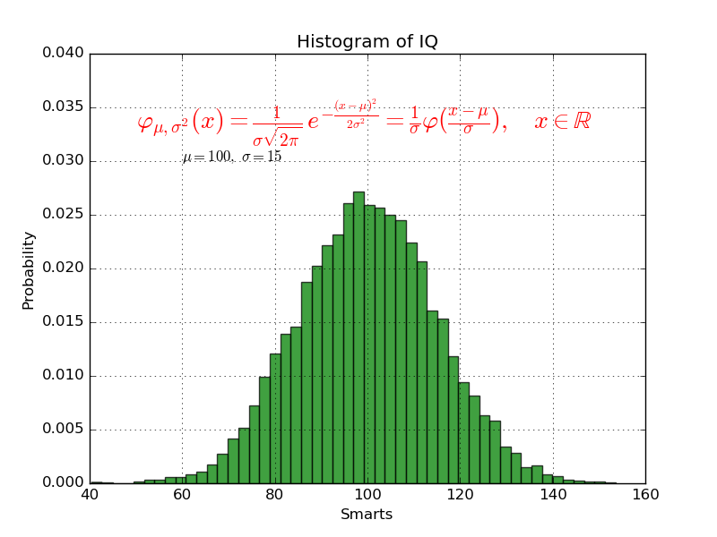

plot() — универсальная команда и в неё можно передавать произвольное количество аргументов. Например, для того, чтобы отобразить y в зависимости от x, можно выполнить команду:

**import** **matplotlib.pyplot** **as** **plt**

plt.plot([1, 2, 3, 4], [1, 4, 9, 16])

plt.show()

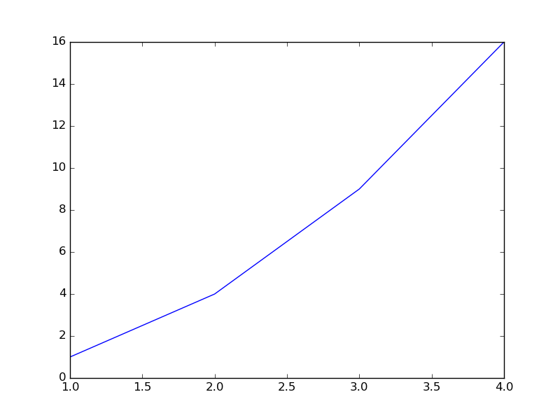

Каждую последовательность можно отобразить своим типом точек:

**import** **numpy** **as** **np**

**import** **matplotlib.pyplot** **as** **plt**

*# равномерно распределённые значения от 0 до 5, с шагом 0.2*

t = np.arange(0., 5., 0.2)

*# красные чёрточки, синие квадраты и зелёные треугольники*

plt.plot(t, t, 'r--', t, t**2, 'bs', t, t**3, 'g^')

plt.show()

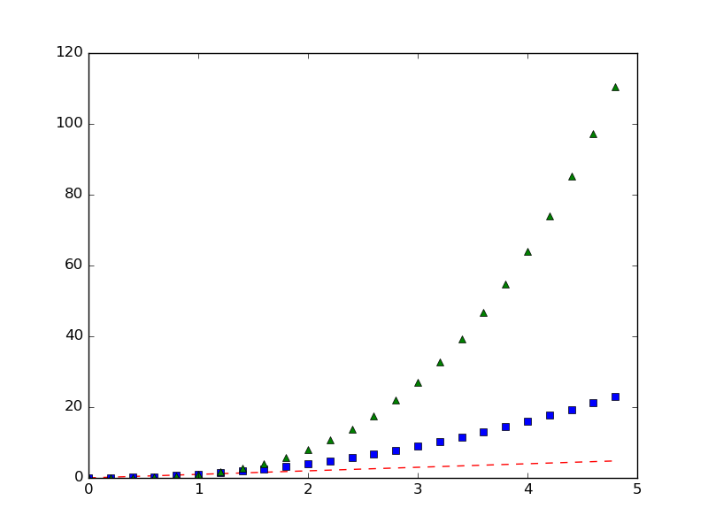

Также в matplotlib существует возможность строить круговые диаграммы:

**import** **numpy** **as** **np**

**import** **matplotlib.pyplot** **as** **plt**

data = [33, 25, 20, 12, 10]

plt.figure(num=1, figsize=(6, 6))

plt.axes(aspect=1)

plt.title('Plot 3', size=14)

plt.pie(data, labels=('Group 1', 'Group 2', 'Group 3', 'Group 4', 'Group 5'))

plt.show()

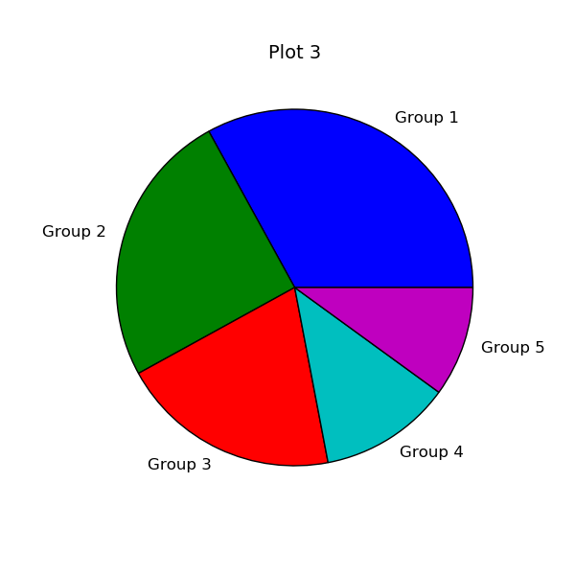

И аналогичным образом столбчатые диаграммы:

**import** **numpy** **as** **np**

**import** **matplotlib.pyplot** **as** **plt**

objects = ('A', 'B', 'C', 'D', 'E', 'F')

y_pos = np.arange(len(objects))

performance = [10,8,6,4,2,1]

plt.bar(y_pos, performance, align='center', alpha=0.5)

plt.xticks(y_pos, objects)

plt.ylabel('Value')

plt.title('Bar title')

plt.show()

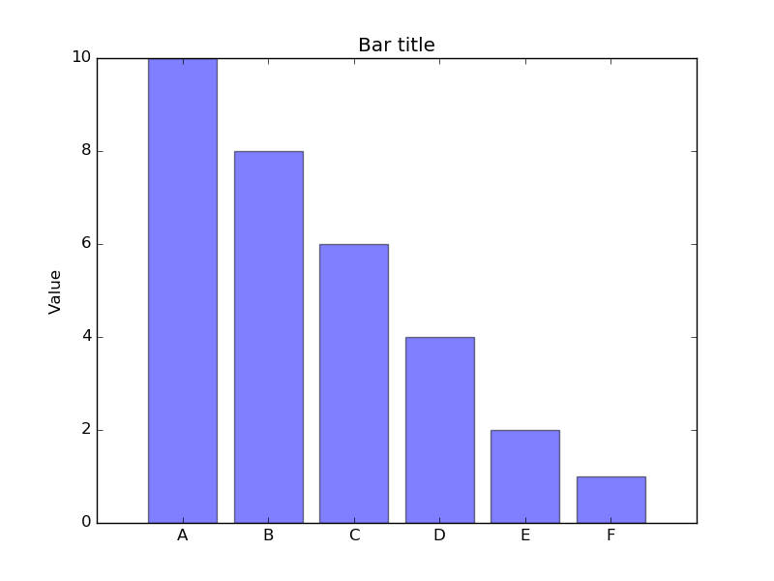

Цветовые карты используются, если нужно указать в какие цвета должны окрашиваться участки трёхмерной поверхности в зависимости от значения Z в этой области. Цветовую карту можно задать самому, а можно воспользоваться готовой. Рассмотрим использование цветовой карты на примере графика функции z(x,y)=sin(x)*sin(y)/(x*y).

**import** **pylab**

**from** **mpl_toolkits.mplot3d** **import** Axes3D

**from** **matplotlib** **import** cm

**import** **numpy**

**def** makeData():

x = numpy.arange(-10, 10, 0.1)

y = numpy.arange(-10, 10, 0.1)

xgrid, ygrid = numpy.meshgrid(x, y)

zgrid = numpy.sin(xgrid)*numpy.sin(ygrid)/(xgrid*ygrid)

**return** xgrid, ygrid, zgrid

x, y, z = makeData()

fig = pylab.figure()

axes = Axes3D(fig)

axes.plot_surface(x, y, z, rstride=4, cstride=4, cmap=cm.jet)

pylab.show()

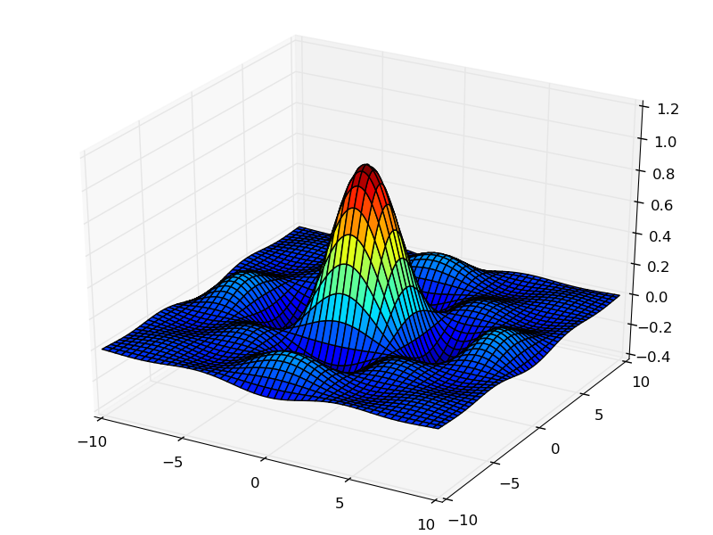

Альтернативой к использованию mpl_toolkits.mplot3d является библиотека plotly, которая позволяет интерактивно взаимодействовать с графиком, поворачивая его или увеличивая некоторую область в пространсте.

## [Функция eval()](http://cs.mipt.ru/python/lessons/lab1.html#toc-entry-4)

В Python есть встроенная функция eval(), которая выполняет строку с кодом и возвращает результат выполнения:

>>> eval("2 + 3*len('hello')")

17

>>>

Это очень мощная, но и очень опасная инструкция, особенно если строки, которые вы передаёте в eval, получены не из доверенного источника. Если строкой, которую мы решим скормить eval(), окажется "os.system('rm -rf /')", то интерпретатор честно запустит процесс удаления всех данных с компьютера.

### [Упражнение №2](http://cs.mipt.ru/python/lessons/lab1.html#toc-entry-5)

Постройте график функции

y(x) = x*x - x - 6

и по графику найдите найдите корни уравнения y(x) = 0. (Не нужно применять численных методов — просто приблизьте график к корням функции настолько, чтобы было удобно их найти.)

### [Упражнение №3](http://cs.mipt.ru/python/lessons/lab1.html#toc-entry-6)

Постройте график функции

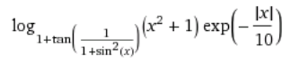

### [Упражнение №4](http://cs.mipt.ru/python/lessons/lab1.html#toc-entry-7)

Используя функцию eval() постройте график функции, введённой с клавиатуры. Чтобы считать данные с клавиатуры, используйте функцию input(). Попробуйте включить эффект «рисование от руки» посредством вызова plt.xkcd(). Посольку эта функция применяет некоторый набор настроек, избавиться от которых впоследствие не так просто, удобнее использовать ее как "контекстный менеджер" - это позволяет применить настройки временно, только к определенному блоку кода. Для этого используется ключевое слово with:

**with** plt.xkcd():

plt.pie([70, 10, 10, 10], labels=('В комментариях', 'В Ираке', 'В Сирии', 'В Афганистане'))

plt.title('Где ведутся самые ожесточенные бои')

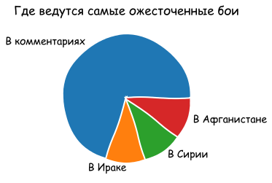

### [Отображение погрешностей](http://cs.mipt.ru/python/lessons/lab1.html#toc-entry-8)

С помощью метода plt.errorbar можно рисовать точки с погрешностями измерений, как для лабораторных работ. Погрешности по осям абсцисс и ординат задаются в параметрах (соответственно) xerr и yerr.

**import** **matplotlib.pyplot** **as** **plt**

x = [1, 2, 3, 4, 5]

y = [0.99, 0.49, 0.35, 0.253, 0.18]

plt.errorbar(x, y, xerr=0.05, yerr=0.1)

plt.grid()

plt.show()

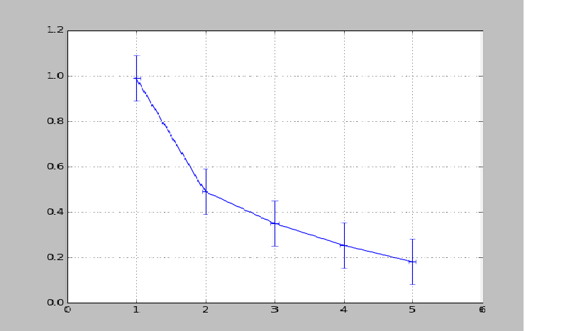

Альтернативой для plt.errorbar может слудить plt.fill_between, который заполняет область графика между кривыми, чтобы регулировать прозрачность используется аргумент alpha. Это число из отрезка [0, 1], на которое домножоается интенсивность цвета заполнения между кривыми.

**import** **numpy** **as** **np**

**import** **matplotlib.pyplot** **as** **plt**

x = np.arange(0, 10, 0.01)

plt.plot(x, x**2, label=r'$f = x^2$')

plt.scatter(x, x**2 + np.random.randn(len(x))*x, s=0.3)

plt.fill_between(x, 1.3*x**2, 0.7*x**2, alpha=0.3)

plt.legend(loc='best')

plt.savefig('figure_fill_between.png')

plt.show()



В уже использованном модуле numpy есть метод **[polyfit](http://docs.scipy.org/doc/numpy/reference/generated/numpy.polyfit.html)**, позволяющий приближать данные методом наименьших квадратов. Он возвращает погрешности и коэффициенты полученного многочлена.

x = [1, 2, 3, 4, 5, 6]

y = [1, 1.42, 1.76, 2, 2.24, 2.5]

p, v = np.polyfit(x, y, deg=1, cov=**True**)

>>> p

array([0.28517032, 0.80720757])

>>> v

array([[0.00063242, -0.00221348],

[-0.00221348, 0.00959173]])

Многочлен задается формулой p(x) = p[0] * x**deg + ... + p[deg]

Для того, чтобы не выписывать каждый раз руками эту формулу для разных степеней, есть функция poly1d, которая возвращает функцию полинома, описанного точками p. Возвращенная функция может принимать на вход не только число, но и список значений, в таком случае, будет вычислено значение функции в каждой точке списка и возвращен список результатов.

p_f = np.poly1d(p)

p_f(0.5)

p_f([1, 2, 3])